Piedecuesta 19 de diciembre de 2019

SEÑORES
COMITÉ ASUNTOS ACADEMICOS UNITEC

Referencia: Solicitud reintegro de dinero de matrícula.

Me dirijo a ustedes de manera respetuosa mediante esta carta primero informando que debido a condiciones de salud no he podido trabajar este año y no pude acceder nuevamente a matricular para el segundo periodo de 2019 del PROGRAMA DE SEGURIDAD Y SALUD EN EL TRABAJO, se me diagnostico una hernia inguinal bilateral.
Por eso quiero hacer solicitud sobre el reintegro del dinero que use para matricula, se me informo que puedo acceder al 75% de la matricula que yo realice el día 02 de abril de 2019 por un valor de $2.783.750 (dos millones setecientos ochenta y tres mil setecientos cincuenta mcte.).
Este dinero lo requiero para seguir pagando mi seguridad social para poder acceder a la cirugía y procedimiento postcirurgico y así poder recuperarme para empezar a laborar lo más pronto posible.
Anexo a esta carta van los resultados de la ecografía donde se me diagnostica la hernia inguinal bilateral.

Agradezco su atención y colaboración, quedo atento a sus comentarios;

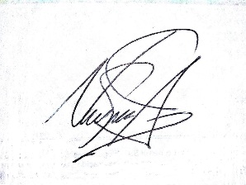
Nielsin Enrique Grisales
Cc. 91448231

